Министерство науки и высшего образования Российской Федерации

Федеральное государственное бюджетное образовательное учреждение высшего образования

**Иркутский национальный исследовательский   
технический университет**

|  |
| --- |
| Институт информационных технологий и анализа данных |
| наименование института |

|  |
| --- |
| Отчет по дисциплине |
| «Теория автоматического управления» |
| по теме: |
| «Исследование автоматической системы с запаздыванием» |
|  |

|  |  |  |  |  |  |  |
| --- | --- | --- | --- | --- | --- | --- |
| Выполнил студент группы |  | АСУб-20-1 |  |  |  | Устюжанин В.М. |
|  |  | Шифр группы |  | Подпись |  | И.О. Фамилия |
| Проверил преподаватель |  |  |  |  |  | Серышева И.А. |
|  |  |  |  | Подпись |  | И.О. Фамилия |

Иркутск 2022 г.

**Цель работы**

Ознакомление с автоматическими системами с запаздыванием; моделирование звена запаздывания; устойчивость автоматических систем с запаздыванием; влияние запаздывание на качество переходных процессов.

1. **Структурная схема исследуемой автоматической системы с заданными значениями параметров.**

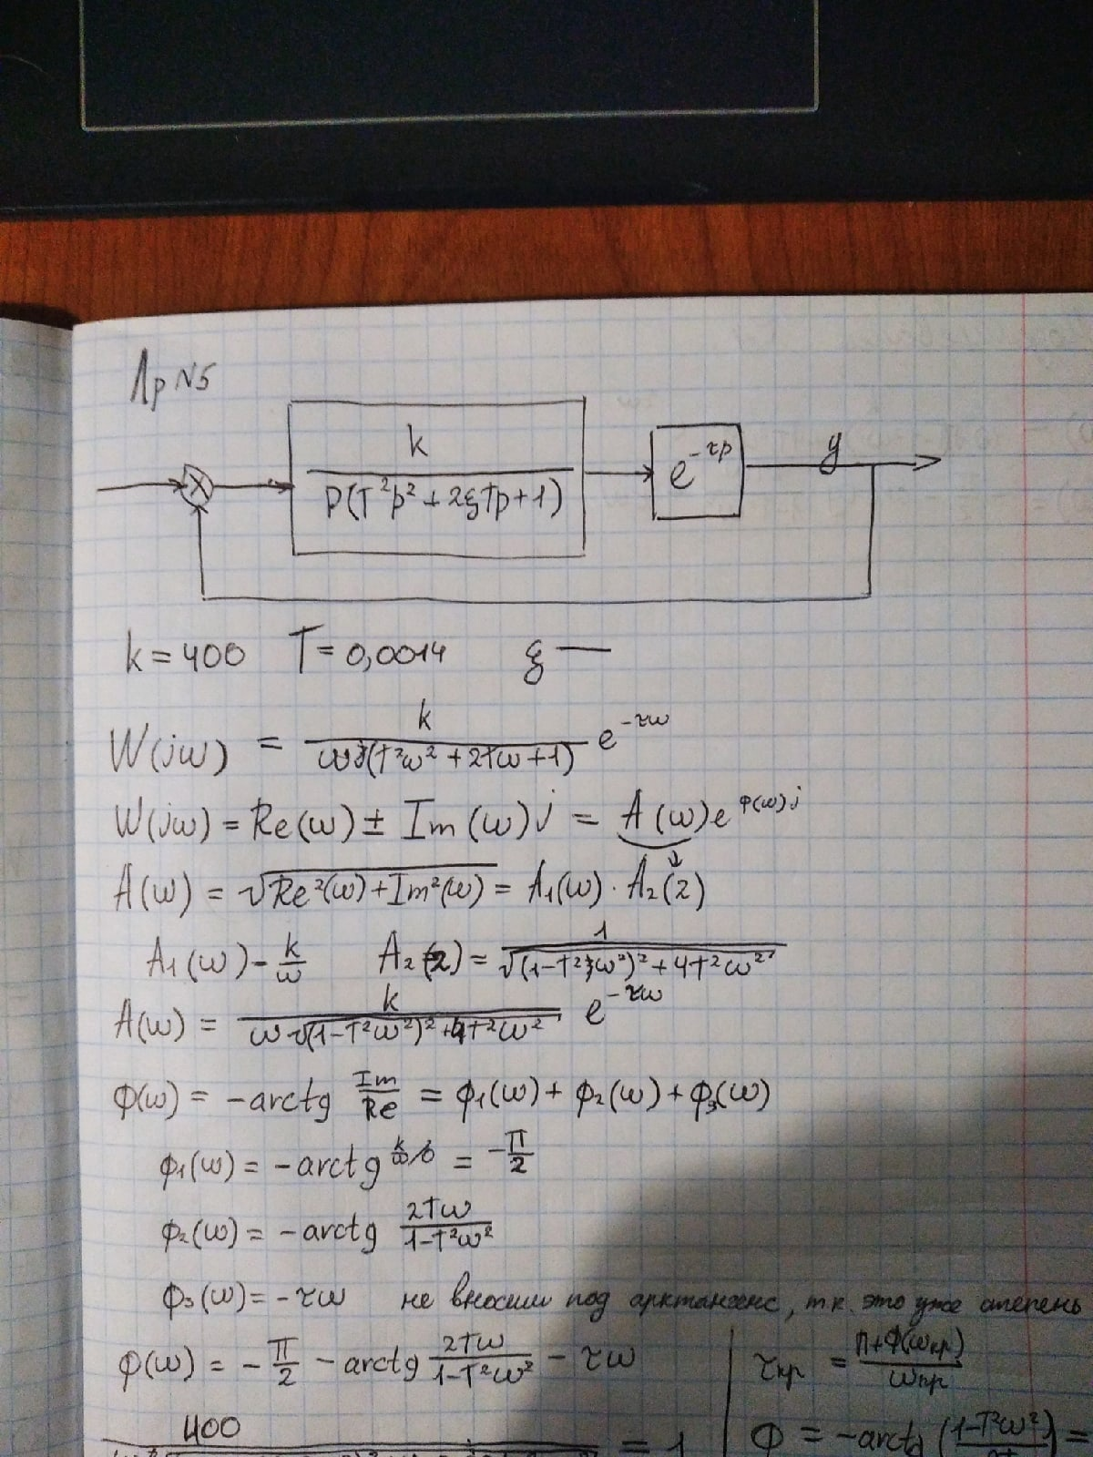

1. **Аналитическое нахождение τкр.**



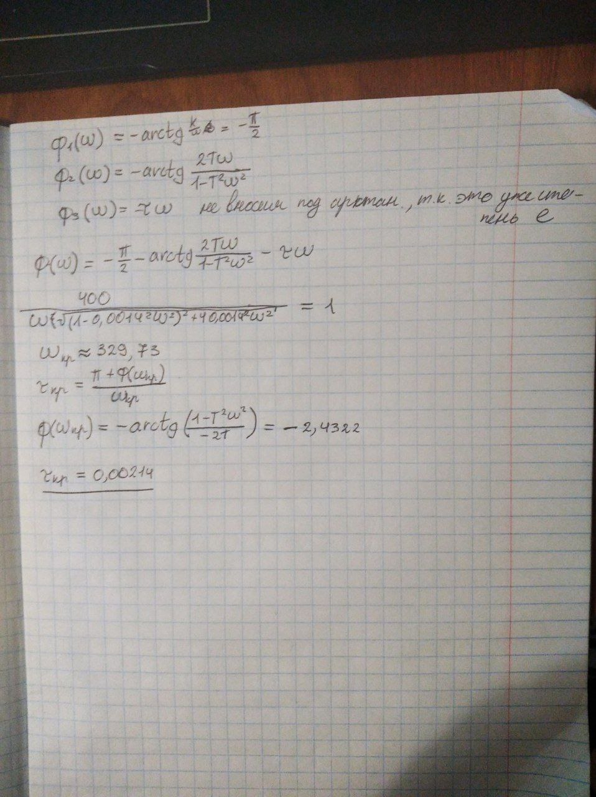

1. **Определение τкр путем моделирования.**

Исследуя разомкнутую систему при τ = 0, мы будем искать τкр, для этого мы построим АФЧХ и найдем пересечение с окружностью, радиус которой будет равен 1, т.е. мы будем искать точку, в которой амплитуда будет равна единице, таким образом мы сможем определить ωкр  вместе с τкр.

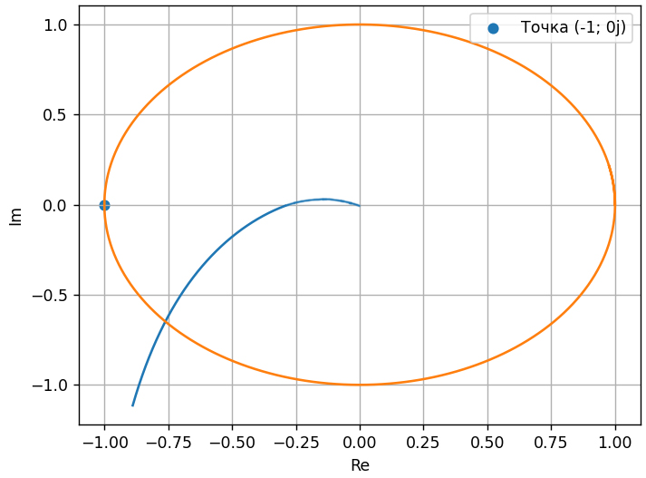

Рис.1 – Графическое определение ωкр и φкр

По критерию Найквиста:

* Для устойчивости разомкнутой системы, замкнутая система будет устойчива, если АФЧХ разомкнутой системы не охватывает точку (-1, 0j). Эту точку можно найти с помощью формулы ωτ = π => нам необходимо повернуть график на угол π+φ, чтобы он пересекал точку (-1, 0j). τкр = π/ωкр = 0,001752
* (см. Рис.2) Замкнутая система является неустойчивой, если АФЧХ при τ > τкр охватывает точку (-1, 0j).

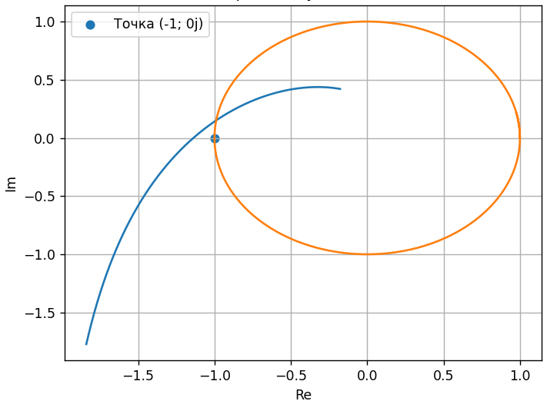

Рис.2 – Амплитудно-фазовая частотная характеристика при τ > τкр

* (см. Рис.3) Замкнутая система находится на границе устойчивости, если АФЧХ при τ = τкр проходит через точку (-1, 0j).

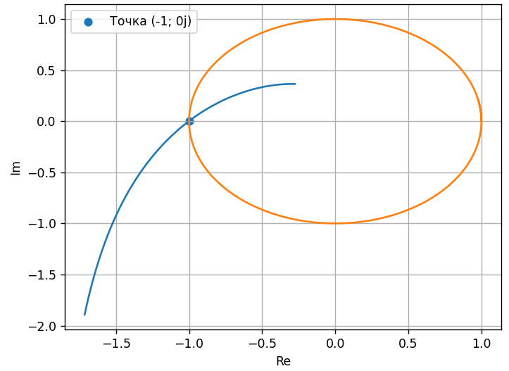

Рис.3 – Амплитудно-фазовая частотная характеристика при τ = τкр

* (см. Рис.4) Замкнутая система является устойчивой, если АФЧХ при τ < τкр не охватывает точку (-1, 0j).

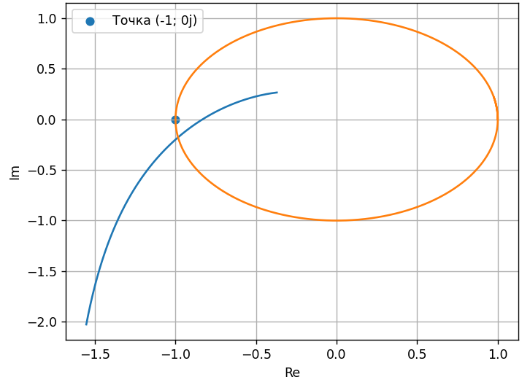

Рис.4 – Амплитудно-фазовая частотная характеристика при τ < τкр

1. **Прибегая к моделированию заданной автоматической системы подтвердить правильность вычисления значения τкр.**

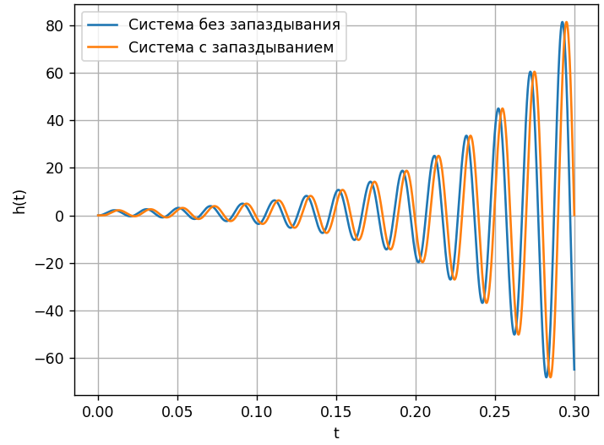

Рис.5 – Моделирование звена при τ > τкр

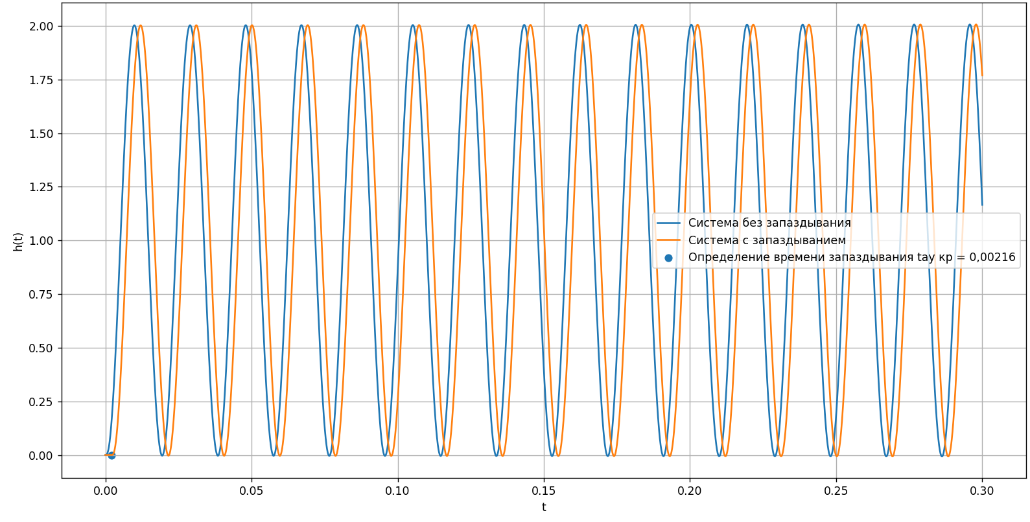

Рис.6 – Моделирование звена при τ = τкр

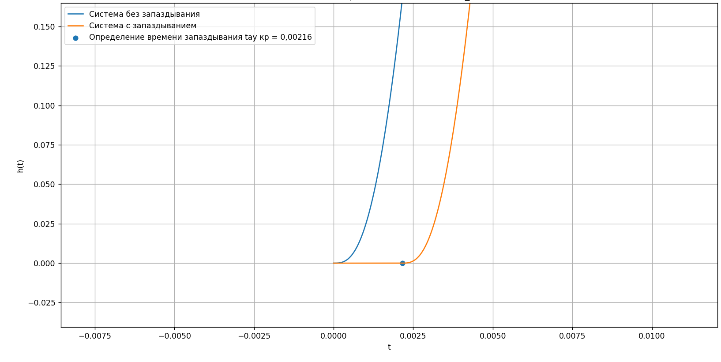

Рис.7 – Определение τкр графически при τ = τкр (в приближении)

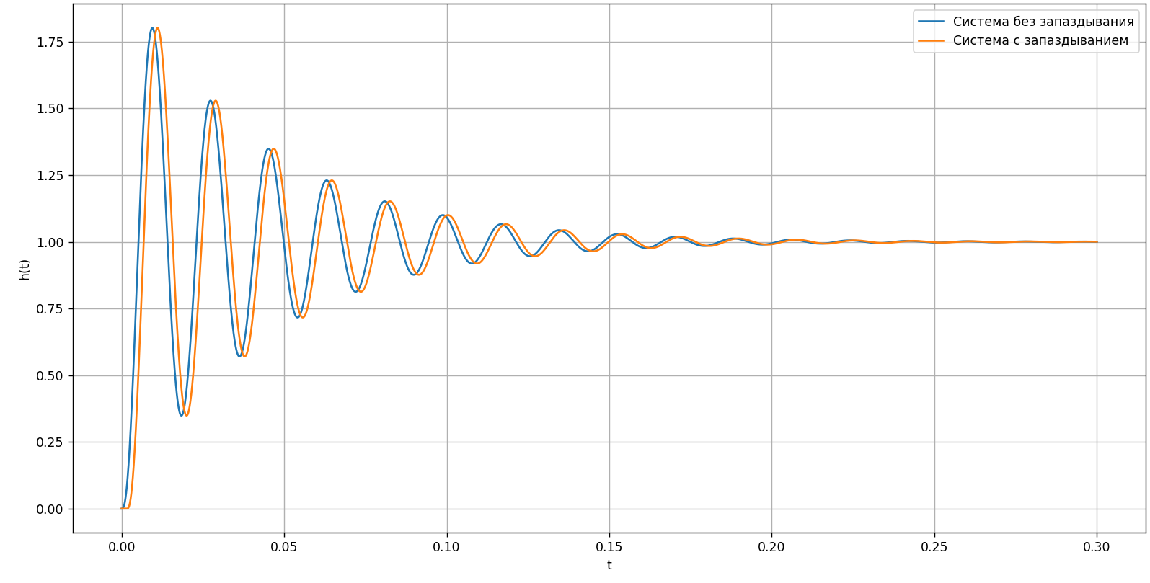

Рис.8 – Моделирование звена при τ < τкр

1. **Листинг программы**

Листинг построения АФЧХ:

import matplotlib.pyplot as plt  
import math  
  
  
def main():  
 dt = 0.001  
 k = 400  
 E = 1.0  
 T = 0.0014  
 tau = 0  
 tau = 0.0021464 #tau=taukr  
 #tau = 0.0026 #tau>taukr  
 #tau = 0.0016 #tau<taukr  
  
 w = 150  
 L = 550  
 Re = []  
 Im = []  
  
 while w < L:  
 Aw = k / (w * math.sqrt((1 - T ** 2 * w ** 2) ** 2 + 4 * E ** 2 * T ** 2 * w ** 2))  
 Phi = - math.pi / 2 - math.atan((2 * E * T * w) / (1 - T ** 2 * w ** 2)) - tau * w  
 x = Aw * math.cos(Phi)  
 y = Aw * math.sin(Phi)  
 if Aw >= 1 and Aw <= 1.000001:  
 w_kr = w  
 tau_r = (math.pi + Phi) / w_kr  
 Phi_kr = Phi  
 print(w_kr, tau_r, Phi)  
 Re.append(x)  
 Im.append(y)  
 w += dt  
  
 Cir_X = []  
 Cir_Y = []  
 x = 0  
 radius = 1  
 x_krit = 6.5  
 while x < x_krit:  
 Cir_X.append(radius * math.cos(x))  
 Cir_Y.append(radius * math.sin(x))  
 x += 0.01  
  
 plt.grid()  
 plt.scatter(-1, 0, label="Точка (-1; 0j)")  
 #plt.text(-0.09,-2.4,"w кр = 329.73, tau кр = 0.0021464")  
 plt.plot(Re, Im)  
 plt.plot(Cir_X, Cir_Y)  
 plt.xlabel("Re")  
 plt.ylabel("Im")  
  
 plt.legend()  
 plt.title("АФЧХ разомкнутой системы")  
 plt.show()  
  
  
if __name__ == "__main__":  
 main()

Листинг моделирования:

from typing import List  
import matplotlib.pyplot as plt  
import math  
  
  
def main():  
 k = 400  
 T = 0.0014  
 E = 1  
 X, Y, X_z, Y_z, tau = graph(1, k, T, E)  
 draw_plot((X, Y, "Система без запаздывания", tau), (X_z, Y_z, "Система с запаздыванием", tau))  
  
def graph(g, k, T, E):  
 L = 0.3  
 dt = 0.000001  
 count = L / dt  
 count = math.trunc(count)  
  
 X = []  
 Y = []  
 Y_z = []  
 X_z = []  
 Mas = [0 for _ in range(count)]  
  
 t = dt  
  
 y = 0  
 z1 = 0  
 z2 = 0  
 z3 = 0  
  
 #tau = 0.0021464 # tau=taukr  
 #tau = 0.0026 #tau>taukr  
 tau = 0.0016 #tau<taukr  
  
 ns = tau / dt  
 i = 0  
 j = 0  
  
 while t <= L:  
 x = g - y  
  
 y1 = z1  
 z1 += x * dt  
  
 y2 = z2  
 k1 = (z3 - 2 * E / T * y2) * dt  
 m1 = (k * y1 / T ** 2 - y2 / T ** 2) * dt  
 k2 = (z3 + m1 / 2 - 2 * E / T * (y2 + k1 / 2)) * dt  
 m2 = (k * y1 / T ** 2 - 1 / T ** 2 * (y2 + k1 / 2)) * dt  
 k3 = (z3 + m2 / 2 - 2 * E / T * (y2 + k2 / 2)) * dt  
 m3 = (k * y1 / T ** 2 - 1 / T ** 2 * (y2 + k2 / 2)) * dt  
 k4 = (z3 + m3 - 2 * E / T * (y2 + k3)) * dt  
 m4 = (k * y1 / T ** 2 - 1 / T ** 2 * (y2 + k3)) * dt  
 z2 += 1 / 6 * (k1 + 2 * k2 + 2 * k3 + k4)  
 z3 += 1 / 6 * (m1 + 2 * m2 + 2 * m3 + m4)  
  
 i += 1  
 if i > ns:  
 if j >= ns - 1:  
 j = 0  
 j += 1  
 y = Mas[j]  
 Mas[j] = y2  
 else:  
 Mas[i] = y2  
 y = 0  
  
 X.append(t)  
 Y.append(y2)  
 X_z.append(t)  
 Y_z.append(y)  
 t += dt  
 # Y_z.append(0)  
  
 return X, Y, X_z, Y_z, tau  
  
  
def draw_plot(*args) -> None:  
 # plt.plot((0, 19), (1, 1), label="k", linestyle="dashed")  
 for X, Y, k, tau in args:  
 plt.plot(X, Y, label=k)  
 string = f"Система при tau={tau} > tau_kr"  
 plt.title(string)  
 plt.xlabel("t")  
 plt.ylabel("h(t)")  
 plt.grid()  
  
 plt.legend()  
 plt.show()  
  
  
if __name__ == "__main__":  
 main()  
 print(math.pi + math.atan(2.06111509))